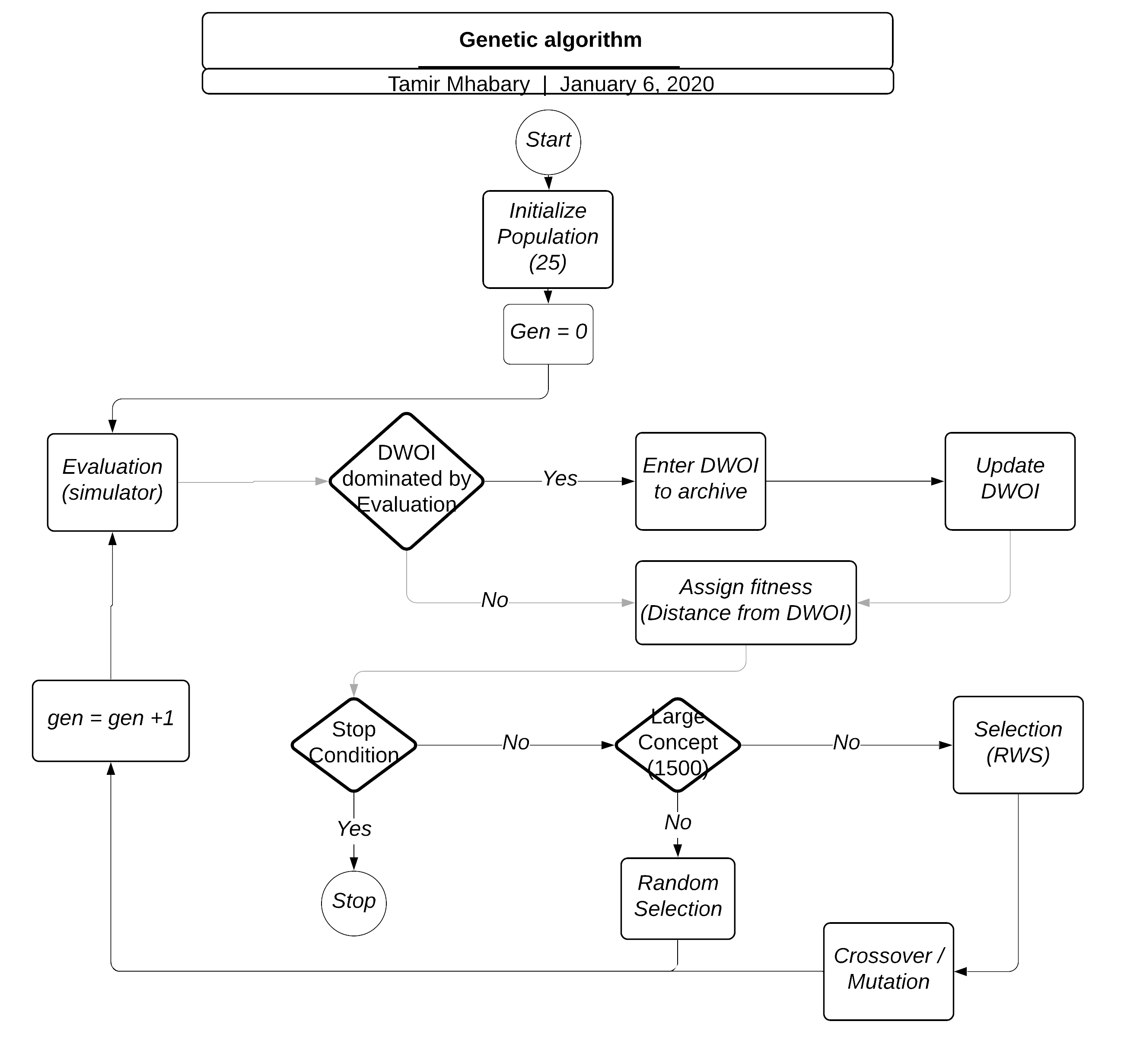

1. גודל אוכלוסייה התחלתית של כל קונספט- לכל קונספט גודל שונה, אבל בתוך הקונספט לא משתנה
2. בסלקציה: RWS – מה אם יש כמה באותו ציון?
3. איך לבצע זיווג? אולי עדיף רק מוטציה
4. מוטציה: לנסות כמה סוגים שונים?
5. שימור אליטה- לסלקציה יכנסו 50% מארכיב של התוצאות הטובות ביותר
6. תנאי עצירה: גלובלי ועבור קונספט

\* זמן הרצה \*מספר דורות \*מספר קונספטים בחזית \*מברק?

1. לחשב לכל קונספט חזית? לא
2. מה זה קונספט גדול? לפחות 1500 - אולי לחלק קונספטים גדולים לכמה גדלים
3. חלוקת משאבים? לחשוב איך שיהיה הוגן
4. יכול להיות מצב שזרוע נבחרת פעמיים? לא!
5. לבדוק מקובץ? כן
6. ריצה במקביל? אם כן איך לעדכן DWOI? – ניתן לעדכן פעם בדור או כמה דורות, אך מכיוון שהצוואר בקבוק הוא בסימולטור והוא אינו יודע לעבוד מקבילית אז כרגע מוותרים.
7. מה לשמור לארכיון
8. בדיקת אלגוריתם:להריץ על כמה קונספטים קבועים, עדיף בינוניים -גדולים